Nama : La Ode Muhammad Aldyansyah Ombi
NIM : F1G124036
Kelas : A

- Codingan perkalian array 3D dengan deklarasi variabel array
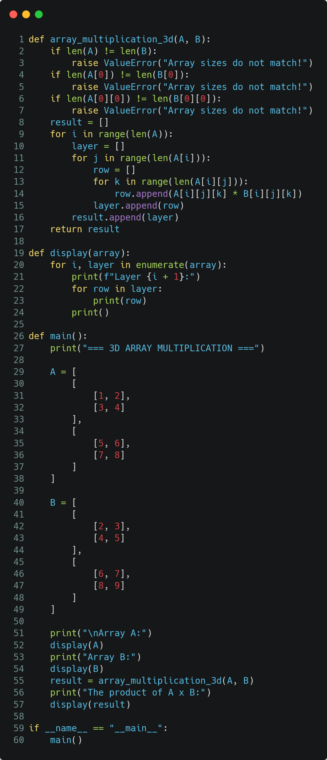
- Codingan perkalian array 3D dengan input user
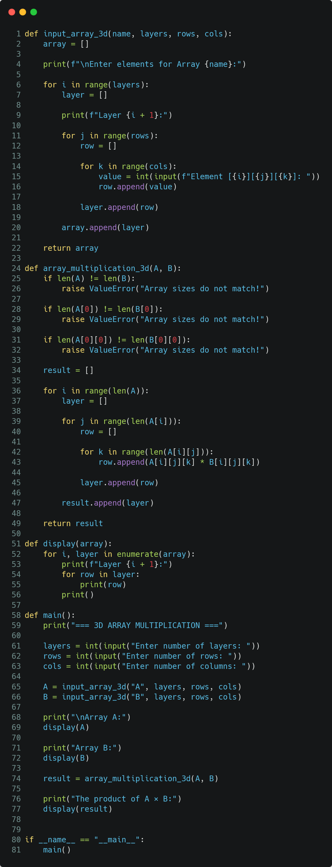
- Output untuk program 1 (main.py)
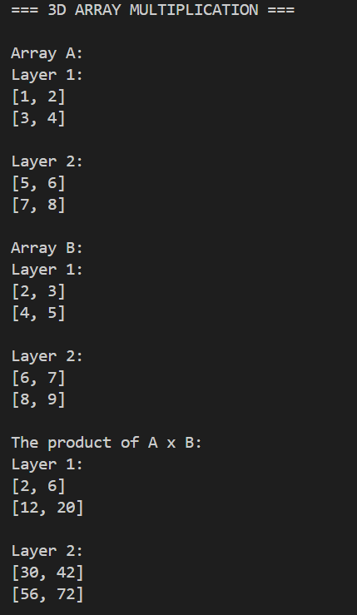
- Output untuk program 2 (main2.py)
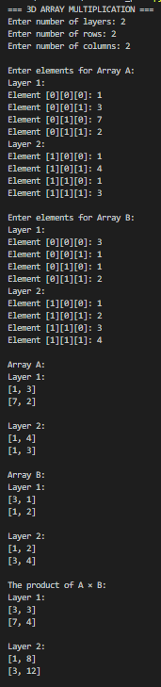
- Programnya
https://github.com/aldyansyahombi/matrix3d_pcd

